Температурні залежності концентрації носіїв апроксимуємо формулою
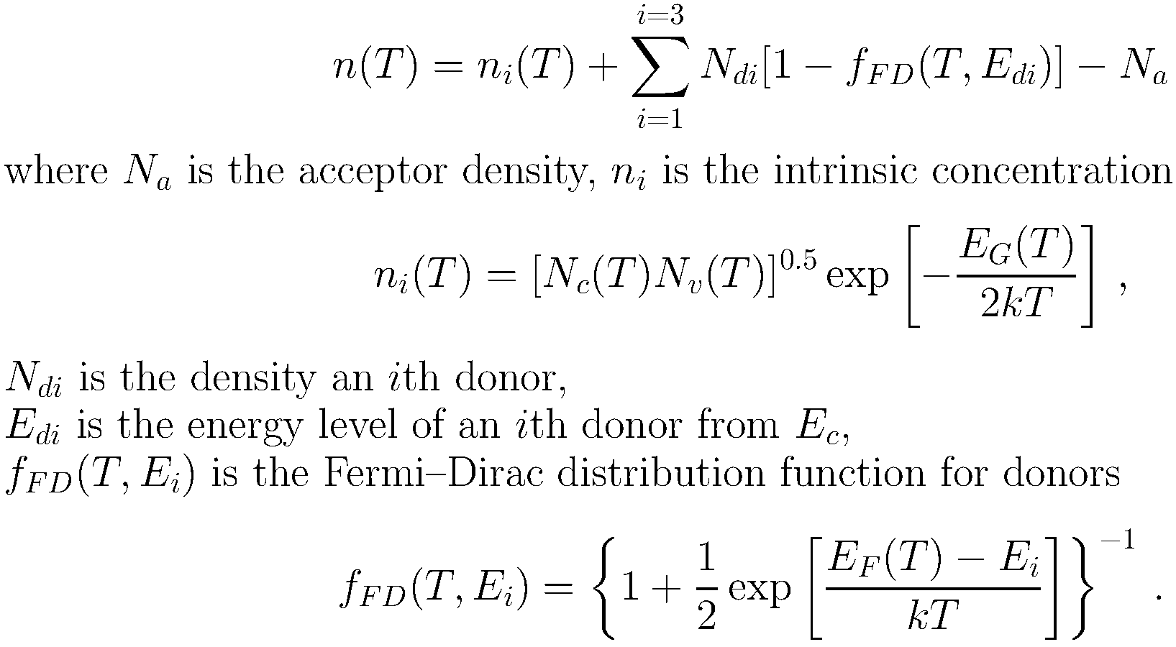
В результаті отримуємо (файл Rez в CdTeY-2000_Gister_n_T_Res.OPJ)
 | Na,  10¹⁵ m⁻³ | N_{d1},  10¹⁶ m⁻³ | E_{d1}, eV | N_{d2},  10¹⁶ m⁻³ | E_{d2}, eV | N_{d3},  10¹⁶ m⁻³ | E_{d3}, eV
NS | 1.9 | 7.3 | 0.071 | 4.71 | 0.23 | 5.2 | 0.31
NZ | 2.8 | 7.4 | 0.0705 | 5.2 | 0.245 | 5.7 | 0.33
NSUS | 0.7 | 7.7 | 0.075 | 2.8 | 0.17 | 6.0 | 0.28
NZUS | 2.4 | 7.9 | 0.075 | 4.2 | 0.15 | 5.4 | 0.30
і таку картинку (лінії – апроксимації, стовпчики з назвою Yfit)
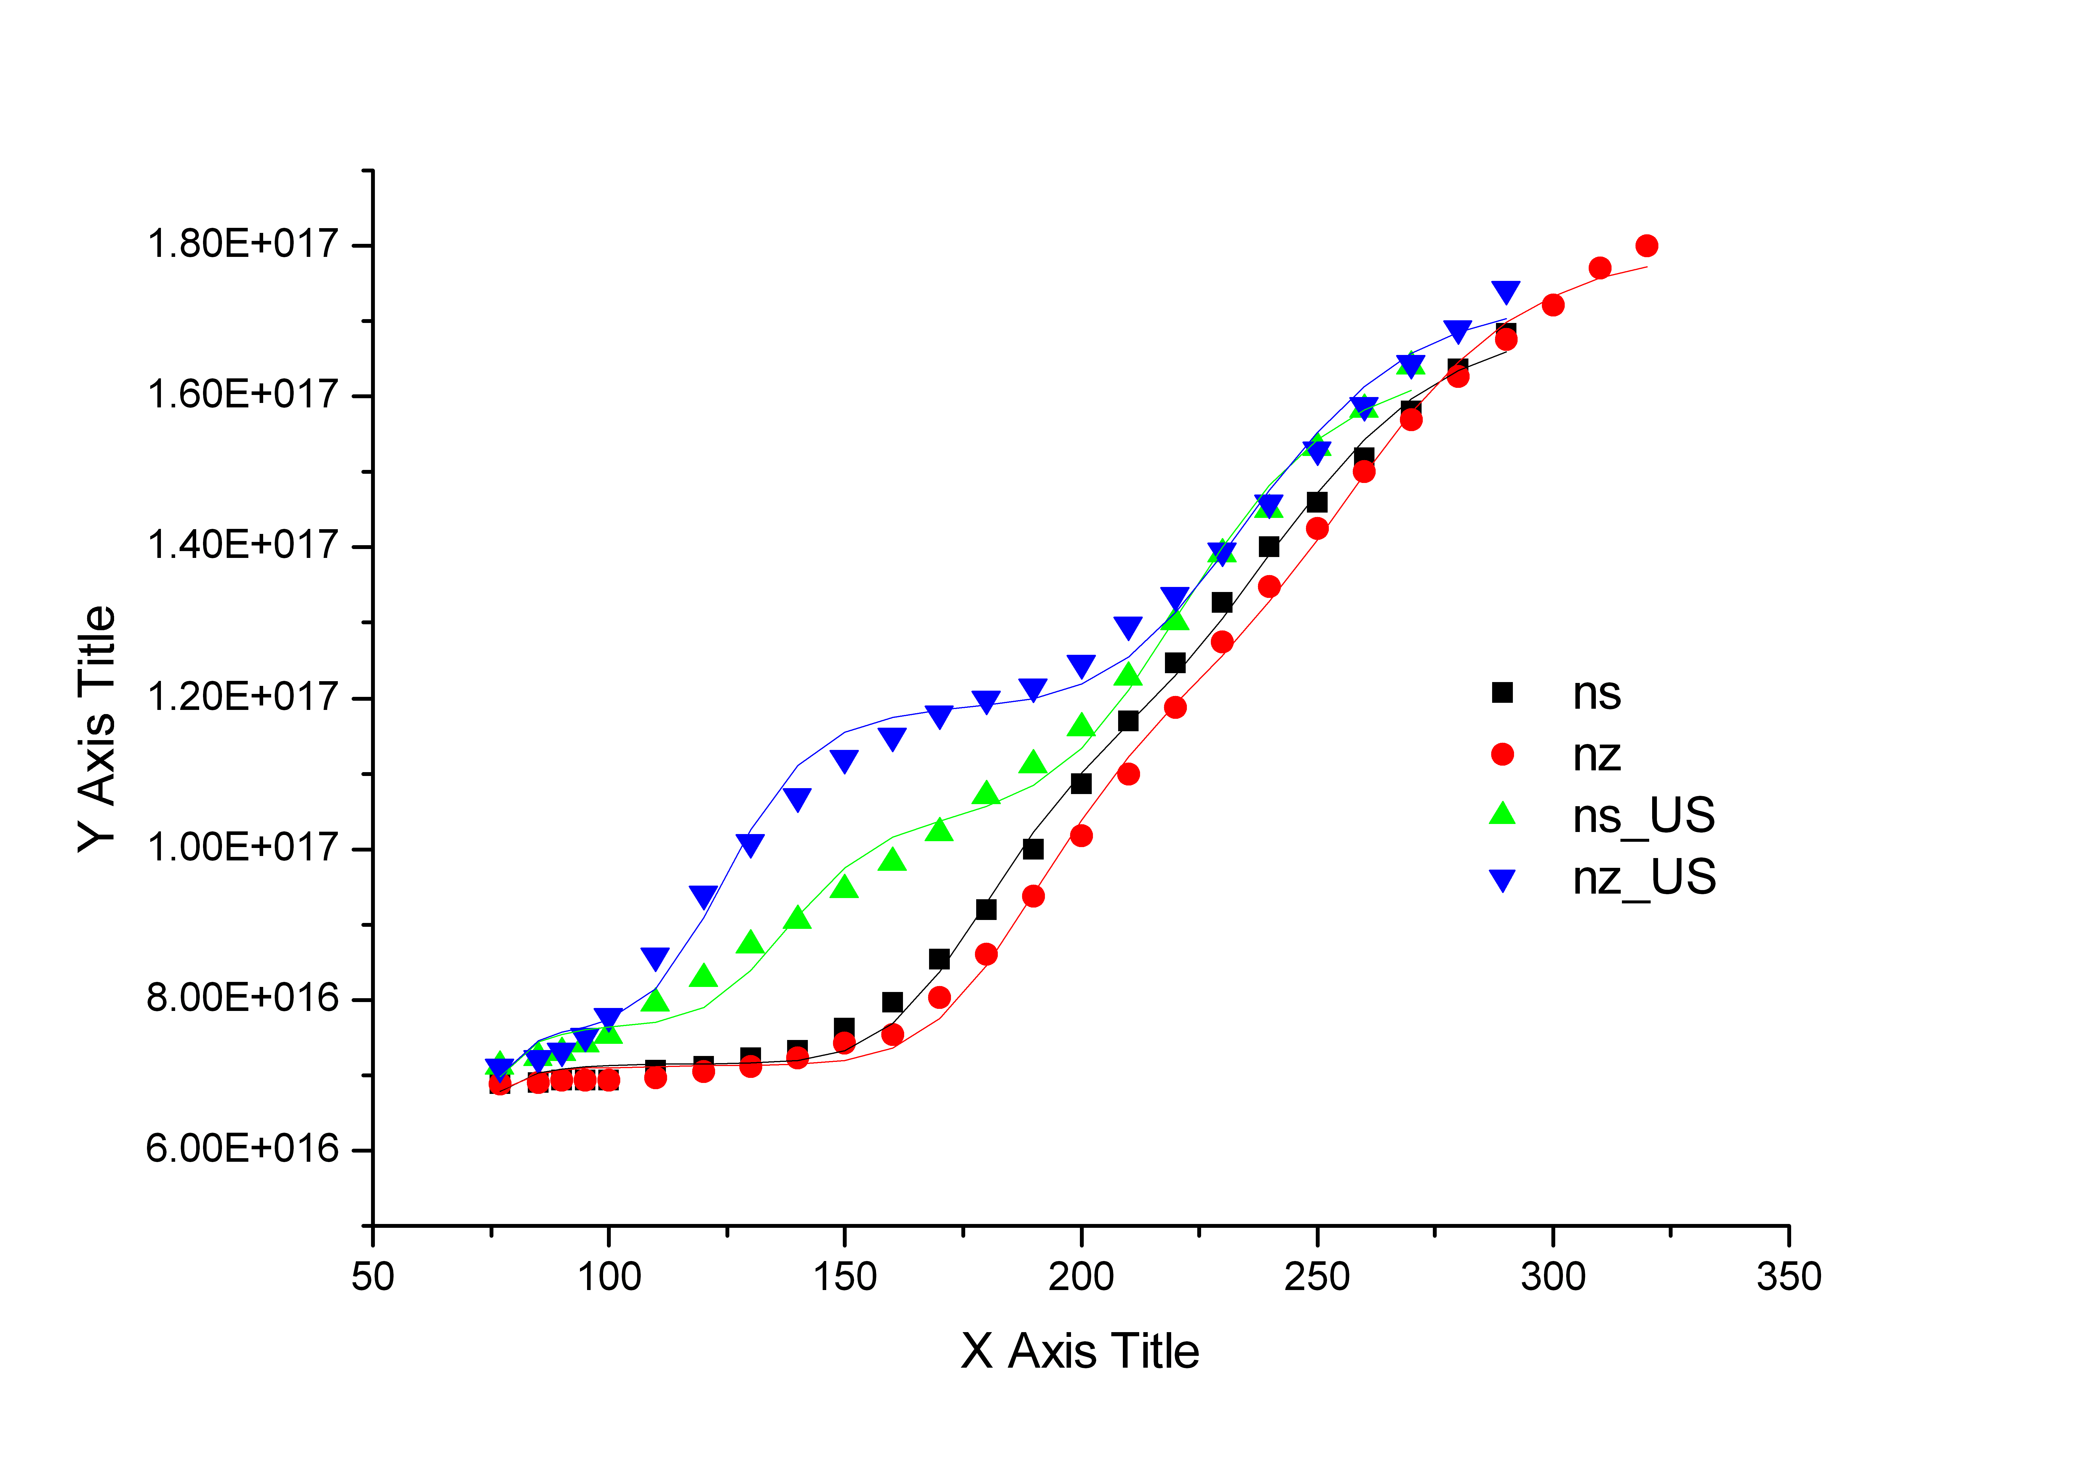
Сама картинка – файл Graph1
Так як енергетичні рівні знаходяться в експоненті, то невелика їх зміна викликає суттєві зміни концентрації донорів. Тому далі порахуємо, використовуючи постійні значення енергетичних рівнів. При цьому вважатимемо, що
а) енергія рівня однакова як при нагріві, так і при охолодженні
б) E_{d1} та E_{d3} не міняються в умовах УЗ навантаження (бо якщо все міняється, то це занадто…)
Тобто, апроксимуємо експериментальні криві, вважаючи що
E_{d1} = 0,071 еВ E_{d2} = 0,23 еВ (без УЗ) 0,16 еВ (з УЗ) E_{d3} = 0,31 еВ
Крім того, вважатимемо що концентрація акцепторів у всіх випадках однакова (від неї мало що залежить і для неї похибка – розкид в різних апроксимаціях – досить значна) Na=2 10¹⁵ м⁻³ .Отримуємо
 | Na,  10¹⁵ m⁻³ | N_{d1},  10¹⁶ m⁻³ | E_{d1}, eV | N_{d2},  10¹⁶ m⁻³ | E_{d2}, eV | N_{d3},  10¹⁶ m⁻³ | E_{d3}, eV
NS | 2 | 7.3 | 0.071 | 4.7 | 0.23 | 5.2 | 0.31
NZ | 2 | 7.3 | 0.071 | 3.6 | 0.23 | 6.9 | 0.31
NSUS | 2 | 7.6 | 0.071 | 3.4 | 0.16 | 7.7 | 0.31
NZUS | 2 | 7.9 | 0.071 | 4.4 | 0.16 | 5.6 | 0.31
картинка – файл Graph2, стовпчики з назвою Yfit2
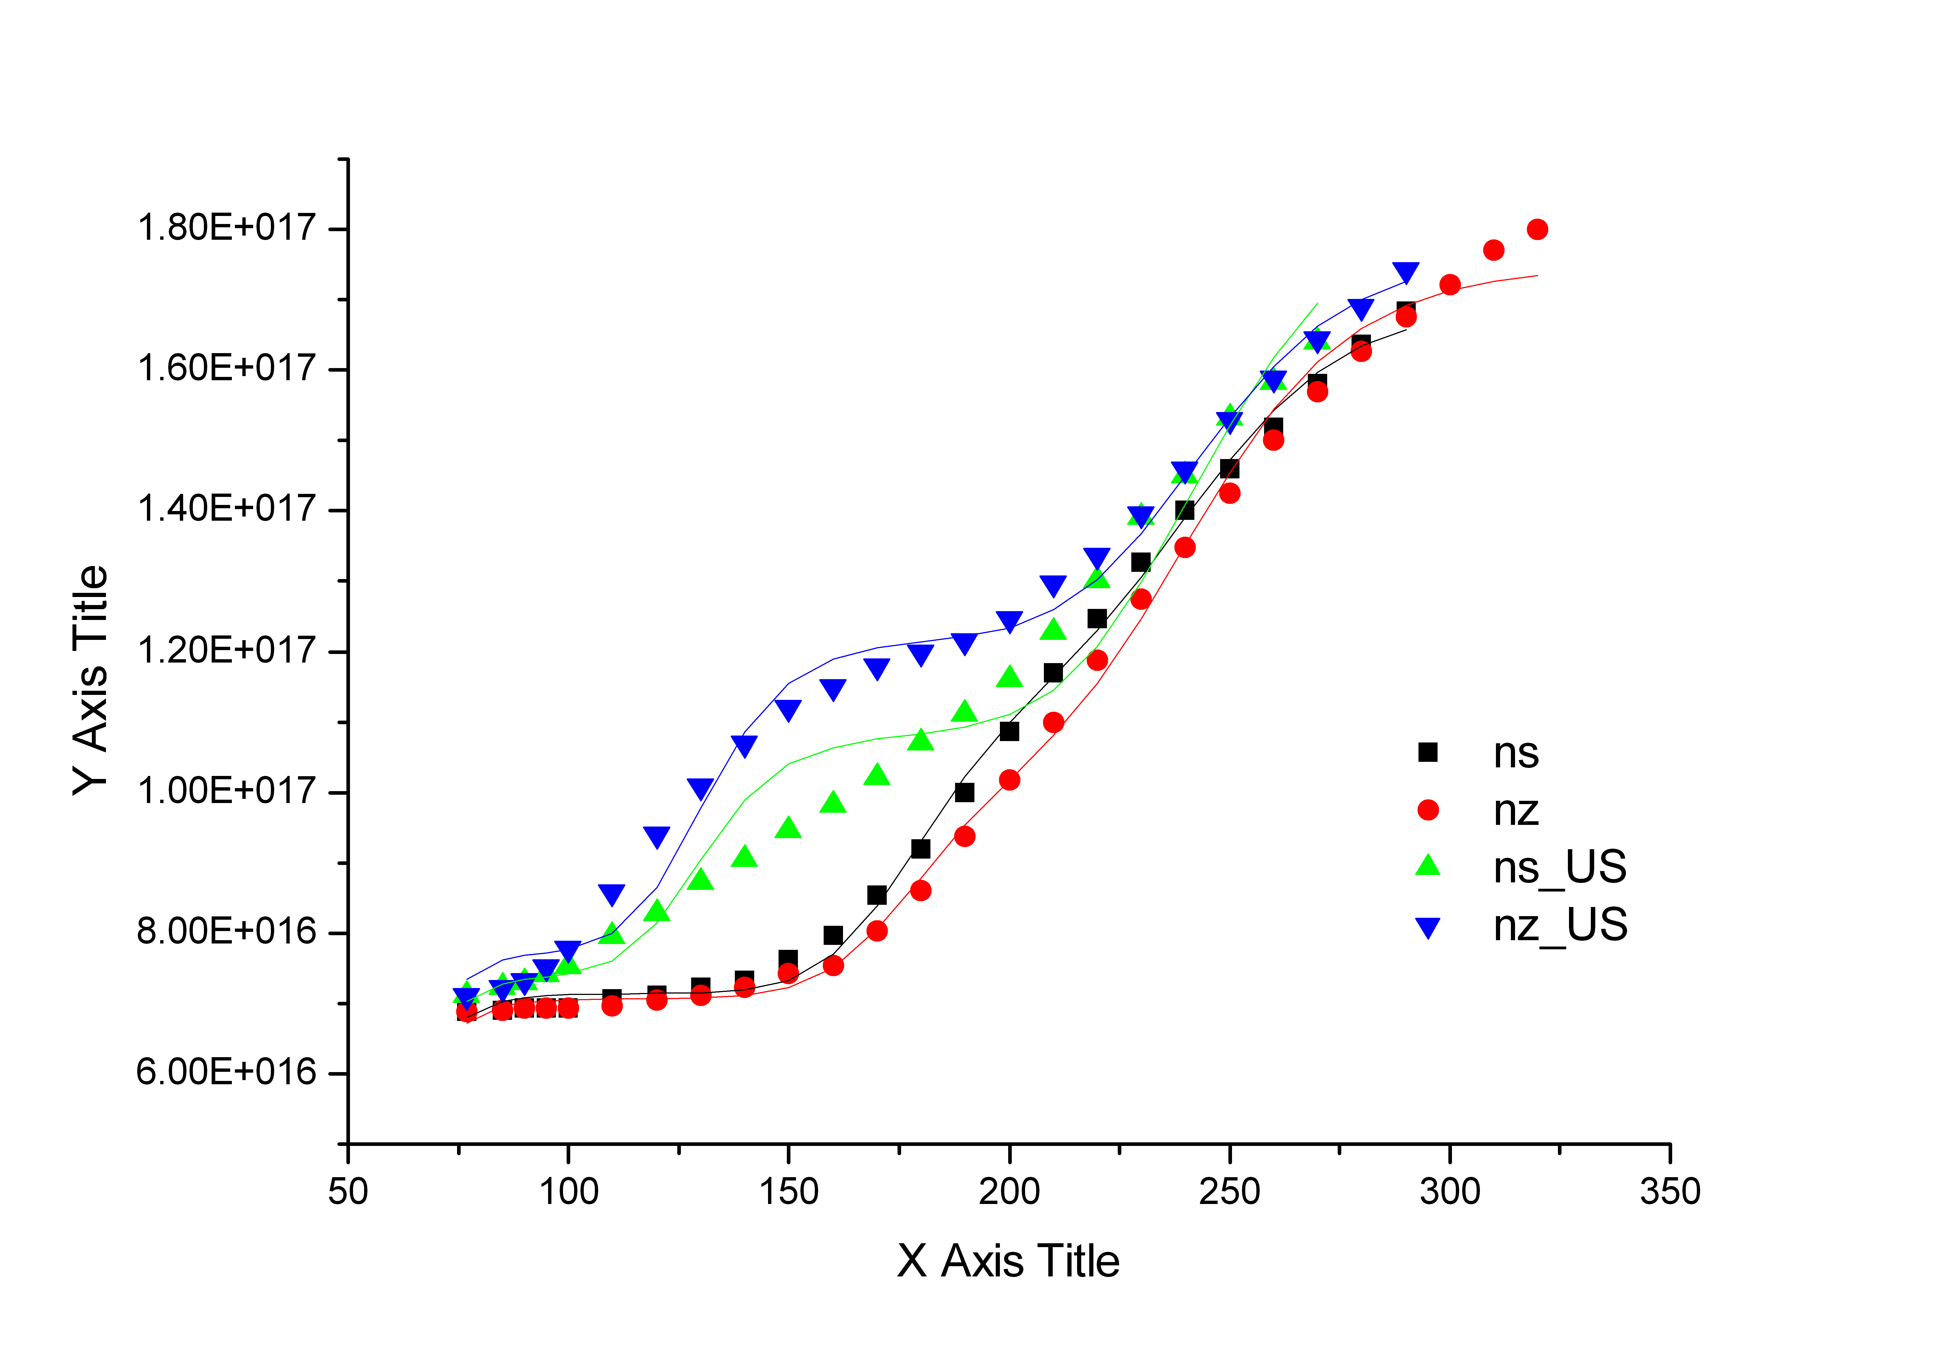
Щоб лінії були кращі можна звичайно говорити, що E_{d1} та E_{d3} в умовах УЗ навантаження теж міняються (наприклад внаслідок ефекту Пула-Френкеля), причому міняються не однаково, якщо інтенсивність звуку була різна… Можна навпаки, говорити при однаковість концентрації рівнів.. Загалом, це тільки початок для міркувань… ☺
Загалом, концентрація носіїв визначається не лише донорами, але й пастками
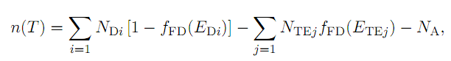
Тому ще один варіант – апроксимація функцією
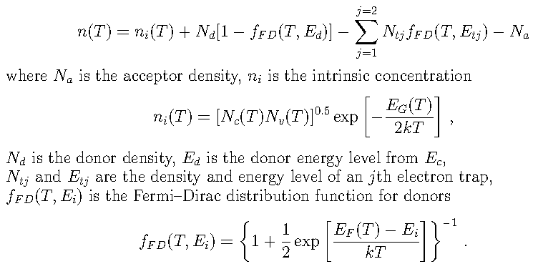
В результаті отримуємо (файл Rez2 в CdTeY-2000_Gister_n_T_Res.OPJ)
 | Na,  10¹⁴ m⁻³ | N_{d},  10¹⁶ m⁻³ | E_{d}, eV | N_{t1},  10¹⁶ m⁻³ | E_{t1}, eV | N_{t2},  10¹⁶ m⁻³ | E_{t2}, eV
NS | 7.7 | 17.0 | 0.060 | 4.6 | 0.22 | 5.2 | 0.30
NZ | 1.2 | 18.1 | 0.059 | 5.2 | 0.23 | 5.7 | 0.32
NSUS | 1.8 | 16.6 | 0.064 | 2.8 | 0.16 | 6.0 | 0.27
NZUS | 24 | 17.6 | 0.064 | 4.2 | 0.15 | 5.5 | 0.29
і таку картинку (лінії – апроксимації, стовпчики з назвою Yfit3)
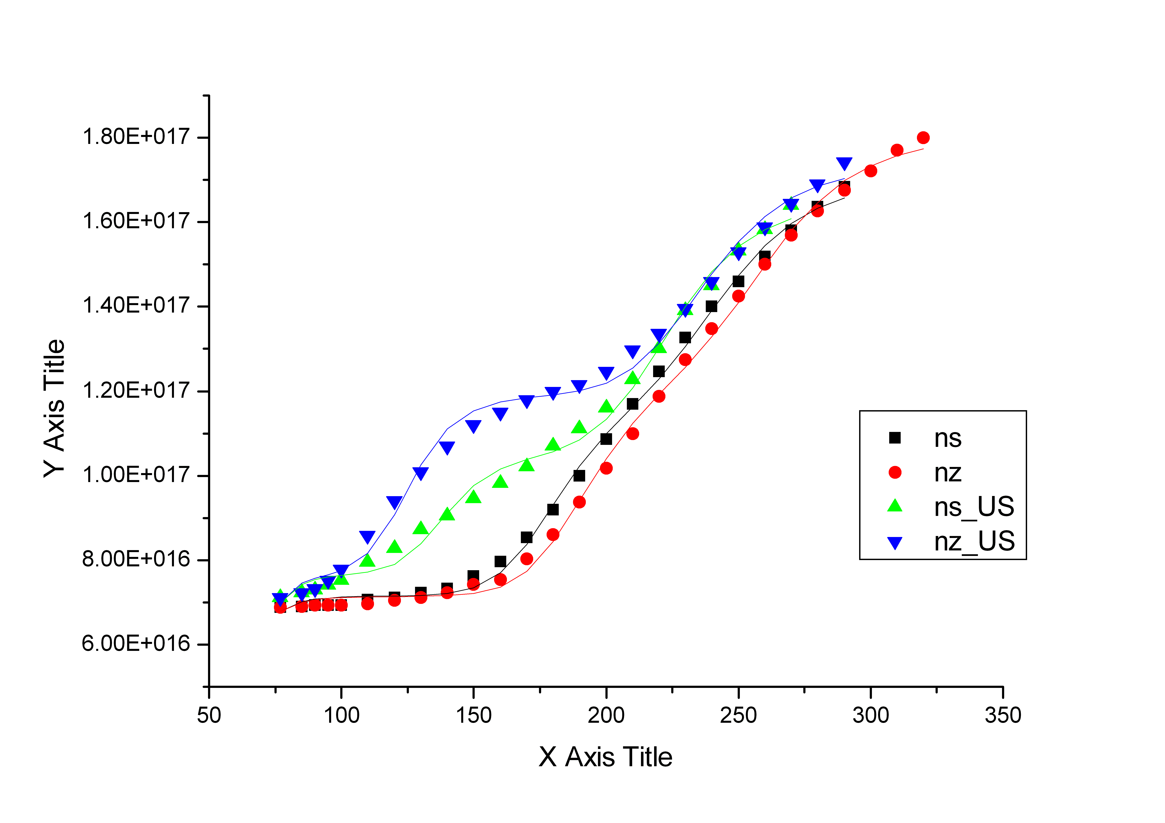
Фактично, картинка така сама як перша… тільки параметри трохи інші.. на кількість акцепторів можна взагалі не звертати увагу

